云猫国际网络加速服务

写在前面

关于我们
我们是专业人士，专为专业人士提供专业的网络服务。
作为专业人士，我们掌握着核心技术。
我们尽可能使用自己研发的技术来为您提供专业的服务。

我们的坐标
• 永久官方网站： https://yun.yuncat.top
• 应急联系邮箱： email@yuncat.top
• 官方Telegram客服：https://t.me/yunmao_t3

只想看如何使用软件？
如果你已经已经购买了服务或还在试用期
传送门：《软件使用教程》

目录
云猫国际网络加速服务 1
写在前面 1
关于我们 1
我们的坐标 1
只想看如何使用软件？ 1
目录 2
1.使用教程： 3
1.1安卓端使用教程： 3
1.1.1下载V2RayNG软件： 3
1.1.2添加订阅链接： 4
1.1.3软件设置 6
1.1.4使用V2RayNG： 9
2.使用限制 10
2.1. 24 小时流量限制 10
2.2. 服务访问限制 10
3. 修订日志 11

1.使用教程：
前提调件：你已经按照注册了账号，购买了服务，订阅服务还有效!!!

1.1安卓端使用教程：

1.1.1下载V2RayNG软件：
- 软件下载：在官网上面下载

1.1.2添加订阅链接：

第一步:
您可以访问网址
官方网址：https://yun.yuncat.top

登录你的账号后 仪表盘 > 一键订阅 > 复制订阅地址 获取到订阅链接
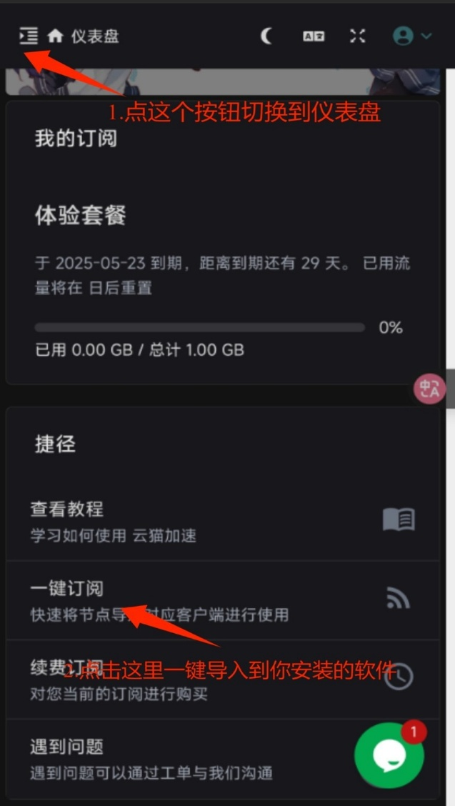

第二步:
1.打开V2RayNG，点击右上角的“+”。在弹出的窗口中点击选择“从剪切板导入”。
2.点击右上角的 “三个点”，在弹出的窗口中点击“更新当前组订阅”，随后获取到节点后进行下一步。

1.1.3软件设置

一.点击左上角三杠
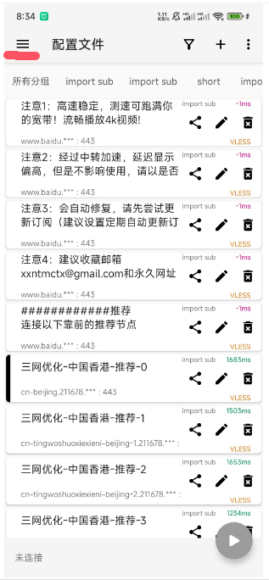

二.点击进入设置
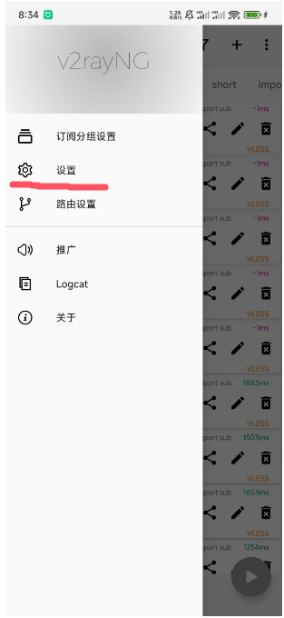

三.勾选启用本地DNS和启用虚拟DNS
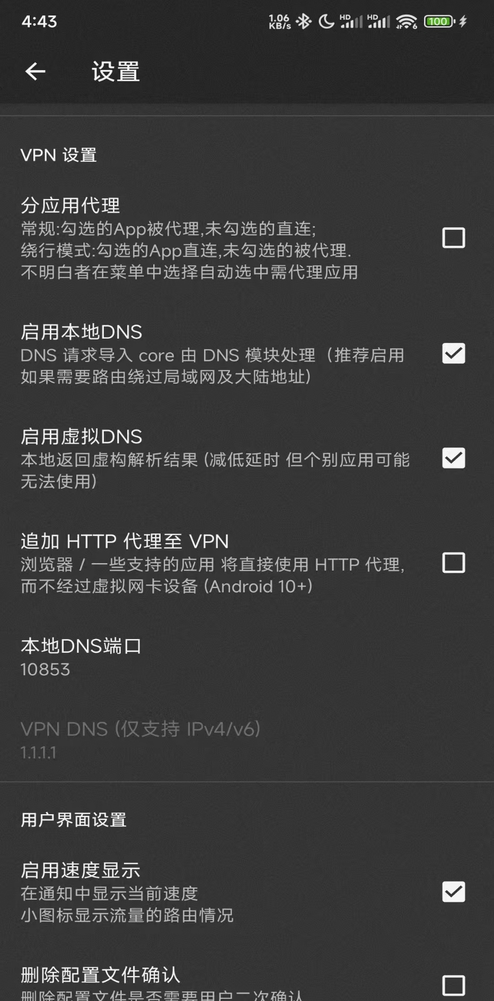

1.1.4使用V2RayNG：
  - 选中一个节点。
  - 点击右下角的开关（“v”字的按钮）即可开始使用。
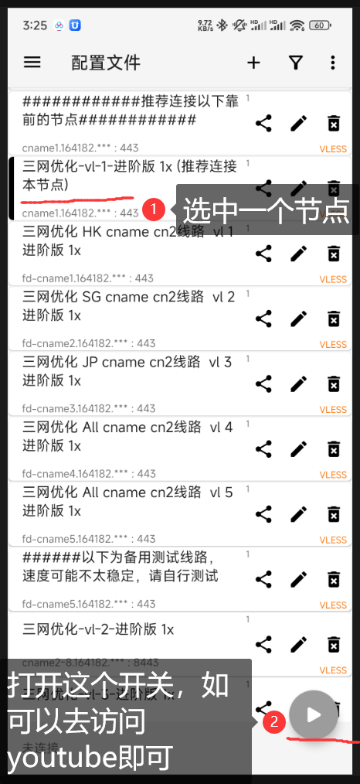

2.使用限制
为了所有用户都能平等、长久地使用我们的服务，我们会适当对您的使用行为做出限制。

2.1. 24 小时流量限制
当24小时内流量用满时，您的账号会暂时不可用，直到流量回退到允许的范围内。值得注意 的是这个24小时内流量指的是时间窗口，即当前时间的24小时之前到现在的这段时间内所 使用的流量。

2.2. 服务访问限制
部分网站或服务是对我们的系统运行是有害的，例如政府、政治敏感、恶意程式、敏感金融、 侵权等。当您发现有的网站通过我们的服务无法正常访问，那很可能是触发了我们的限制机 制。但请您放心，此机制以无日志模式运行，我们不会记录这些信息。

3. 修订日志
本文档最后更新于2024年6月19日。
2024 年6月19日： 文档初始化。

